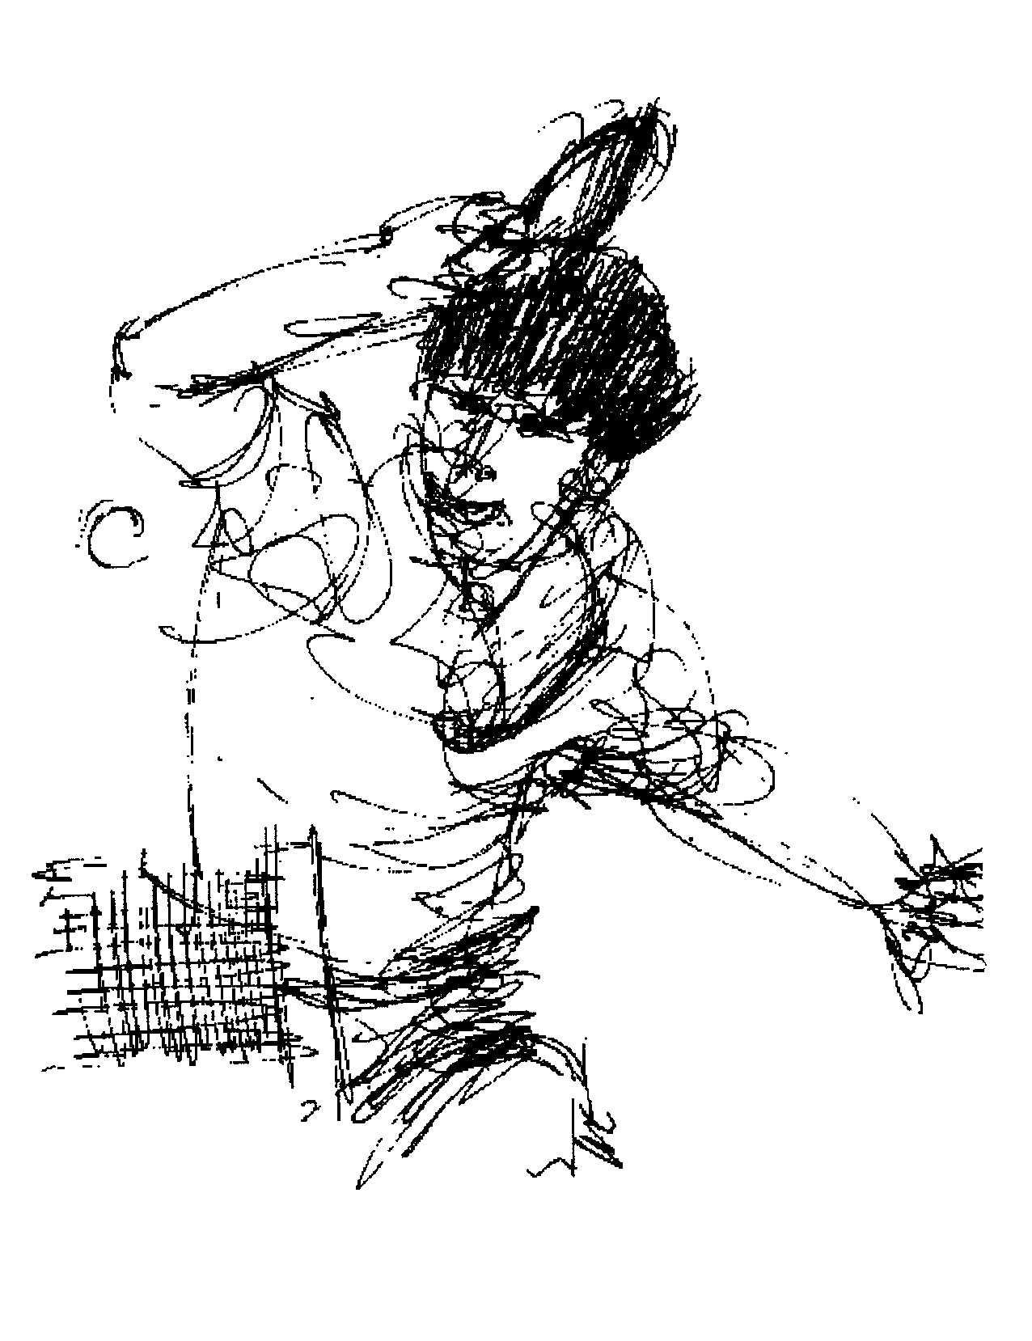
ROGNAC UNION TENNIS de TABLE
Fiche de renseignements.
Saison 2022 - 2023

Nom:
Prénom:
Photo.
n° de licence FFTT traditionnelle : 
n° de licence FFTT promotionnelle : 
n° de licence FSGT: 
n° de licence FFH: 

classement début phase 1 :
classement début phase 2 :

A Compléter par le club.

Date de naissance: / /

Lieu de naissance:

Adresse:

CP VILLE

Téléphone 1: - - - -

Téléphone 2: - - - -

Mail: @

Catégorie:
Benjamin  Minime   Cadet  Junior  Senior  Vétéran
U11 U13 U15 U18 U39

Dirigeant :  PDT   TRE  SEC
Arbitre :  AR   JA1  JA2  JA3  JAN
Entraineur :  ED   ER  EF  BE1  BE2
A Compléter par le club.

Certificat médical du / /2022 
(absence de contre indication à la pratique du tennis de table en compétition)
Autoquestionnaire si déjà licencié avec certificat médical de moins de 3 ans 

Nom et ville d'exercice du médecin:

Personne à prévenir en cas d'accident:

Tel:

Nom:
Prénom:
Type de licence.l
Licence compétition FFTT tennis de table:
Inscription saison FFTT championnat par équipe:
Chèque de 90€ (60€ pour les minimes) 
Fiche de renseignements 
Certificat médical 

Licence loisirs FFTT tennis de table:
Inscription saison FFTT:
Chèque de 45€ 
Fiche de renseignements 
Certificat médical 

Licence FSGT tennis de table:
Inscription saison FSGT. Tours libres
Chèque de 45€ 
Fiche de renseignements 
Certificat médical 

Adhérent RUTT
Déjà licencié autre club 30€ 
Festivités. Tournois internes cotisation de 1€ 
Fiche de renseignements 

Majoration : maillot du club (Andro Edison)+36€ 
Les frais pour championnats individuels de type critérium, tournoi open, FSGT, coupe des bouches du Rhône…restent à la charge des joueurs.

CoCHER face aux documents fournis.

Règlement :

Montant : …………………………… €

Chèque à l'ordre de ROGNAC UTT n°: ……………………………

Banque et n° compte: …………………………………………..

Observations diverses : ( allergies, traitement, problème de santé, encaissement différé des chèques…)

Je m’engage à ne pas divulguer ou diffuser les données personnelles des utilisateurs de l’espace privé du site http://www.rognac-tennisdetable.fr/ :

Date :

Signature :

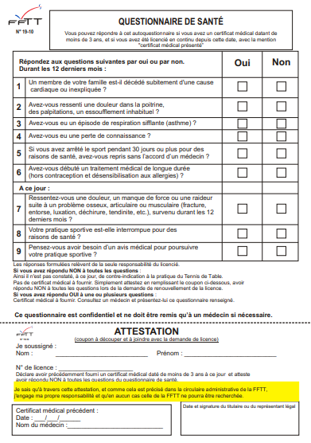

ROGNAC UNION TENNIS de TABLE
Charte.
Saison 2021 - 2022

Nom:
Prénom:

Signature:

Notre club se veut à vocation participative. Il met à disposition de tous les adhérents les matériels nécessaire à la pratique de notre hobby :
30 tables de compétitions, des balles, des matériels d’entrainement, des cadres ….

La cotisation demandée se veut la plus modeste possible. A titre indicatif, aux 90€ demandés pour une licence compétition correspondent les frais administratifs suivants :

Licence part CD : 57€ (saison précédente)
Réa-filiation club FFTT (1/25 de 153€) : 6,12€
Engagement équipe (1/4 de 75€) : 18,75€
Déplacements (moyenne) (1/20 de 200 €) : 10€ soit un total de 91,87€
Les coûts supplémentaires que le club prend en charge le sont grâce aux organisations de manifestations et aux dossiers de subventions par action.

Avant d’en vouloir davantage, demandons-nous ce que nous pouvons y apporter.
N’hésitons pas à jouer, conseiller, corriger ou encadrer des partenaires à priori moins dextres ou plus faibles. Bonifions nous, progressons ensembles car meilleurs nous serons, plus grand sera le nombre de nos partenaires potentiels.

Restons attentifs et attentionnés envers tous les adhérents. Participons, œuvrons de concert, prenons du plaisir, engageons nous !

